Tranh của Van Gogh chứa đựng kiến thức vật lý chính xác đến ngạc nhiên

(Dân trí) - Phân tích nét bút và màu sắc trong bức "đêm đầy sao" cho thấy sự tương đồng đáng kinh ngạc với dao động tiềm ẩn trong khí quyển Trái Đất, chứng tỏ Van Gogh hiểu biết tường tận các quá trình tự nhiên.

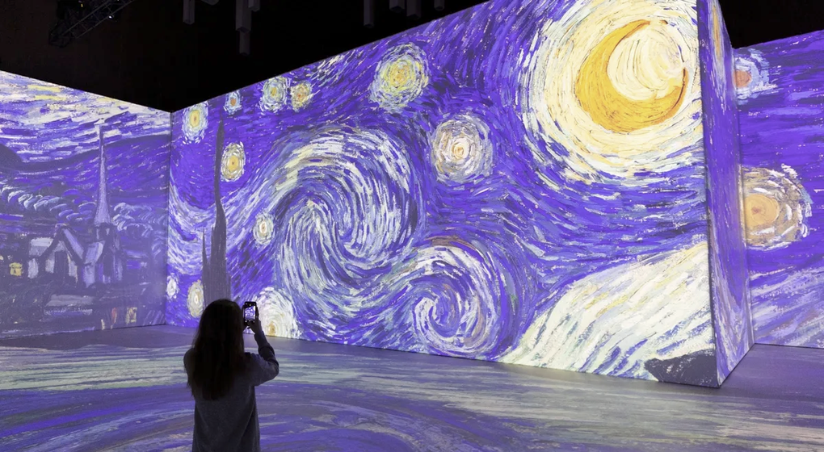

Một nghiên cứu mới cho biết bức tranh nổi tiếng này của danh họa Vincent van Gogh có nhiều điều thú vị hơn những gì mắt thấy.

Phân tích về nét vẽ và màu sắc trong tranh, các nhà nghiên cứu phát hiện ra rằng bầu trời xoáy hỗn loạn có nhiều đặc điểm giống với các quá trình động lực học vô hình xảy ra trong khí quyển Trái Đất.

Van Gogh vẽ bức tranh này vào tháng 6/1889 khi ông đang sống ở một trại tâm thần ở miền nam nước Pháp trong quá trình hồi phục sau khi suy sụp tinh thần đến mức ông tự gây thương tích cho mình ở tai trước đó 6 tháng.

Kiệt tác "Đêm đầy sao" được vẽ bằng sơn dầu và thể hiện cảnh bầu trời xoáy cuộn nhìn từ cửa sổ căn phòng của ông, với một ngôi làng tưởng tượng và được thêm vào tiền cảnh bức tranh. Tác phẩm này nổi tiếng với những nét vẽ chi tiết và sử dụng màu sắc tươi sáng.

Các nhà nghiên cứu Trung Quốc đã nhận ra những điểm tương đồng giữa hình thù xoáy cuộn trong tranh với các hình thái động lực chuyển động của chất lỏng và khí. Họ đã đi sâu tìm hiểu kỹ hơn bức tranh này.

Trong bài đăng trên tạp chí Vật lý Chất lỏng, nhóm nghiên cứu đã phân tích từng chi tiết nhỏ của nét vẽ, màu sắc bức tranh và nhận thấy cả hai yếu tố này đều có những điểm rất giống với sự nhiễu loạn của các loại khí trong khí quyển.

Nhà hải dương học đồng thời là chuyên gia động lực học chất lỏng Hoàng Ung Dương ở Trường đại học Hạ Môn, Trung Quốc, đồng tác giả của nghiên cứu, nói: "Phân tích cho thấy người vẽ có hiểu biết sâu sắc và trực quan về các hiện tượng tự nhiên.

Việc thể hiện chính xác nhiễu động đó có thể đến từ nghiên cứu chuyển động của các đám mây và khí quyển hoặc cảm nhận bẩm sinh về cách nắm bắt duy động luận của bầu trời."

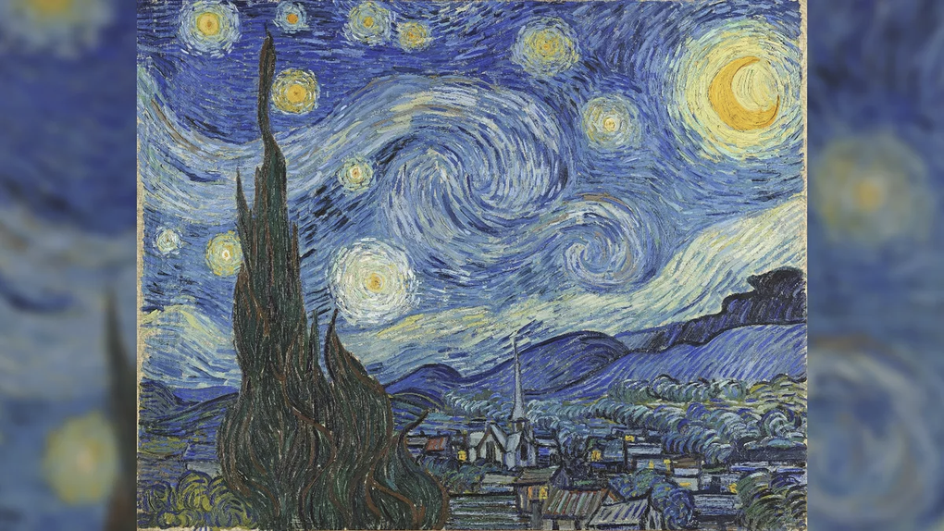

Các nhà nghiên cứu đặc biệt phân tích kỹ 14 "xoáy cuộn" trên bầu trời của bức tranh và nhận thấy các hình thù này đều tuân theo những hình thái mà định luật biến số cơ bản của Kolmogorov đã dự đoán.

Định luật Kolmogorov là một quy tắc vật lý mô tả cách chuyển động của các khí trong khí quyển ở các mức độ tùy vào năng lượng quán tính.

Trong bức tranh này, năng lượng quán tính được thể hiện bằng cường độ các màu vàng được họa sỹ sử dụng.

Tìm hiểu kỹ hơn, họ còn nhận ra khoảng cách và trọng lượng của từng nét vẽ có liên quan đến tỷ lệ Batchelor. Trong động lực học chất lỏng và phân tử, tỷ lệ Batchelor mô tả kích cỡ của các dòng xoáy và giọt nước trước khi chúng tan biến trong chất lỏng hỗn loạn.

Tuy nhiên, Kolmogorov và Batchelor xây dựng các định luật này nhiều thập kỷ sau khi danh họa qua đời. Vì thế, chắc chắn là Van Gogh không sử dụng kiến thức về động lực học chất lỏng, mà có lẽ ông đã vẽ dựa trên cảm hứng từ những quan sát tổng quát về bầu trời hoặc các xoáy cuộn tự nhiên.

Tương tự như vậy, mối liên hệ giữa năng lượng và màu vàng cũng là một sự tình cờ nhưng xuất phát từ cảm nhận bản năng của người họa sỹ.

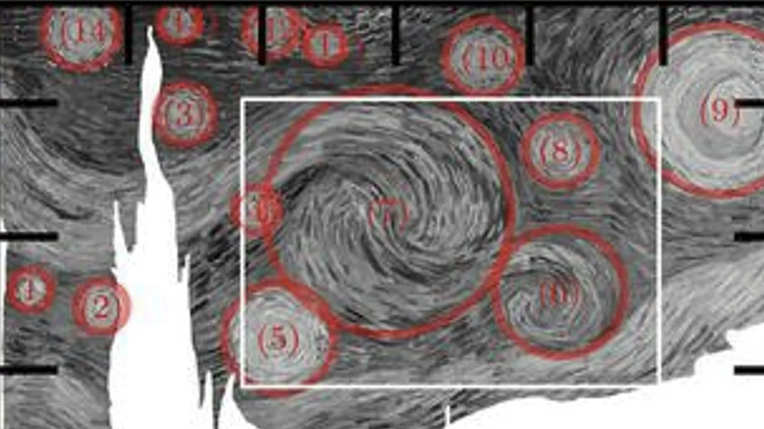

Nhưng rõ ràng là tác phẩm "Đêm đầy sao" kích thích sự liên tưởng với các quá trình diễn ra trong thế giới tự nhiên.

Năm 2020, các nhà nghiên cứu đã đặt tên cho một loài nhện mới dựa theo bức tranh này do sự giống nhau giữa các vòng xoáy màu sắc của bức tranh với các chấm phát sáng trên thân của loài nhện mới được phát hiện này.

Vào năm 2021, các nhà vi trùng học cũng nhận thấy sự giống nhau đáng kinh ngạc giữa các vòng xoáy mang tính biểu tượng trong bức tranh với các đàn vi khuẩn đột biến.

Vào tháng 5/2024 vừa qua, những bức ảnh mới do tàu thám hiểm Juno của NASA gửi về từ sao Mộc cũng cho thấy những cơn bão xoáy cuộn ở bán cầu bắc sao Mộc nhìn rất giống với những nét vẽ của Van Gogh.

Những đám mây cuồn cuộn này cũng có liên quan đến các hình thái nhiễu động trong khí quyển sao Mộc, tương tự như trên Trái Đất.